自転車通勤をすすめよう！

資料集「自転車と仲良くくらそう！」

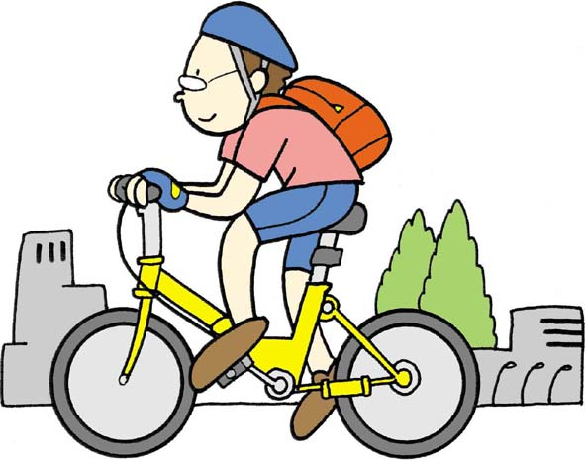

地球にやさしく、
健康づくりにも役だつ。
自転車通勤を
家族の人にすすめよう。

自転車で会社にいくことを自転車通勤といいます。会社にいくには電車やバスを利用する人も多いのですが、乗りかえたりすることを考えると、自転車の方が早くいける場合があります。毎日自転車に乗ることで運動になりますし、風をうけて走っていると、よいストレス解消にもなるので、自転車通勤をする人が増えています。また、電車や自動車で会社に通うことから考えると、自転車通勤はほとんどお金がかからないという点も人気の秘密です。
自転車通勤で気をつけなければならないのは、車道を走ることが多くなるので、あたりまえのことですが交通ルールとマナーを守ることが大切です。そして、事故にそなえてヘルメットを使うことです。ヘルメットは頭を守るだけでなく、自動車からめだつので、危険をふせぐのに役立ちます。夜、おそい時間に運転することになる場合は、自転車のライトや反射板の確認も忘れてはなりません。
あなたのお父さんやお母さんは自転車通勤をしていますか？もししていなかったら、健康にも役立ち、地球環境にもやさしい自転車通勤をすすめてみましょう。

自転車通勤ができるかどうか、お父さんやお母さんといっしょに、
会社までの道をしらべてみよう！

自転車通勤をすすめよう！
資料集「自転車と仲良くくらそう！」
先生むけガイド

資料＜拡大写真＞100KB（左クリックしてください。A3大のイラストをダウンロードできます）
【このテーマの指導ポイント】
◆「環境にやさしい」といわれる自転車の何がどのように、地球環境にとってメリットがあるのかを
探求する最初の第一歩として活用。クルマでドライブもいいが、できるなら自転車利用で
５キロ前後の距離なら、保護者のみなさんに自転車通勤をすすめたい。
→現在の利便性優先社会が地球環境に対して悪影響を与えているという事実の認識
→個々人の行動が、最終的に地球環境問題の解決になるという理解
→“楽しい・大好きな”自転車に乗ることが地球を救うことにつながるという
モチベーションをはぐくみたい など
＜関連資料＞
・「クルマ中心のまちはなにがよくないの？」）
・「地球温暖化ってなんだ？」
・「Co2二酸化炭素排出量ってなんだ？」
・「京都議定書ってなんだ？」
・「環境にやさしい生活ってなんだ？」
・「自転車まちづくりがすすんでいる」
・「世界中の自転車まちづくり」
・「まちでの取り組みはすすんでいるか？」
・「レンタル自転車はえらいのだ！」
・「パーク＆ライドはえらいのだ！」
・「自転車と商店街はなかよし」 など

■参考リンク集■
※インターネットに接続できる環境が必要です。
●国土交通省「まちづくりと自転車」
● 〃 社会実験の推進サイト
●環境省地球温暖化防止促進PR「環のくらし」
●環境キッズgoo「地球温暖化」
●自転車博物館サイクルセンター「自転車のまちづくりを目指して」
●堺市の社会実験
●(財)社会経済生産性本部・自転車活用推進研究会 エコサイクル・マイレージ

■参考書籍
「自転車とまちづくり」（渡辺 千賀恵著 学芸出版社）
「自転車主義革命」（東海教育研究所 東海大学出版会）

